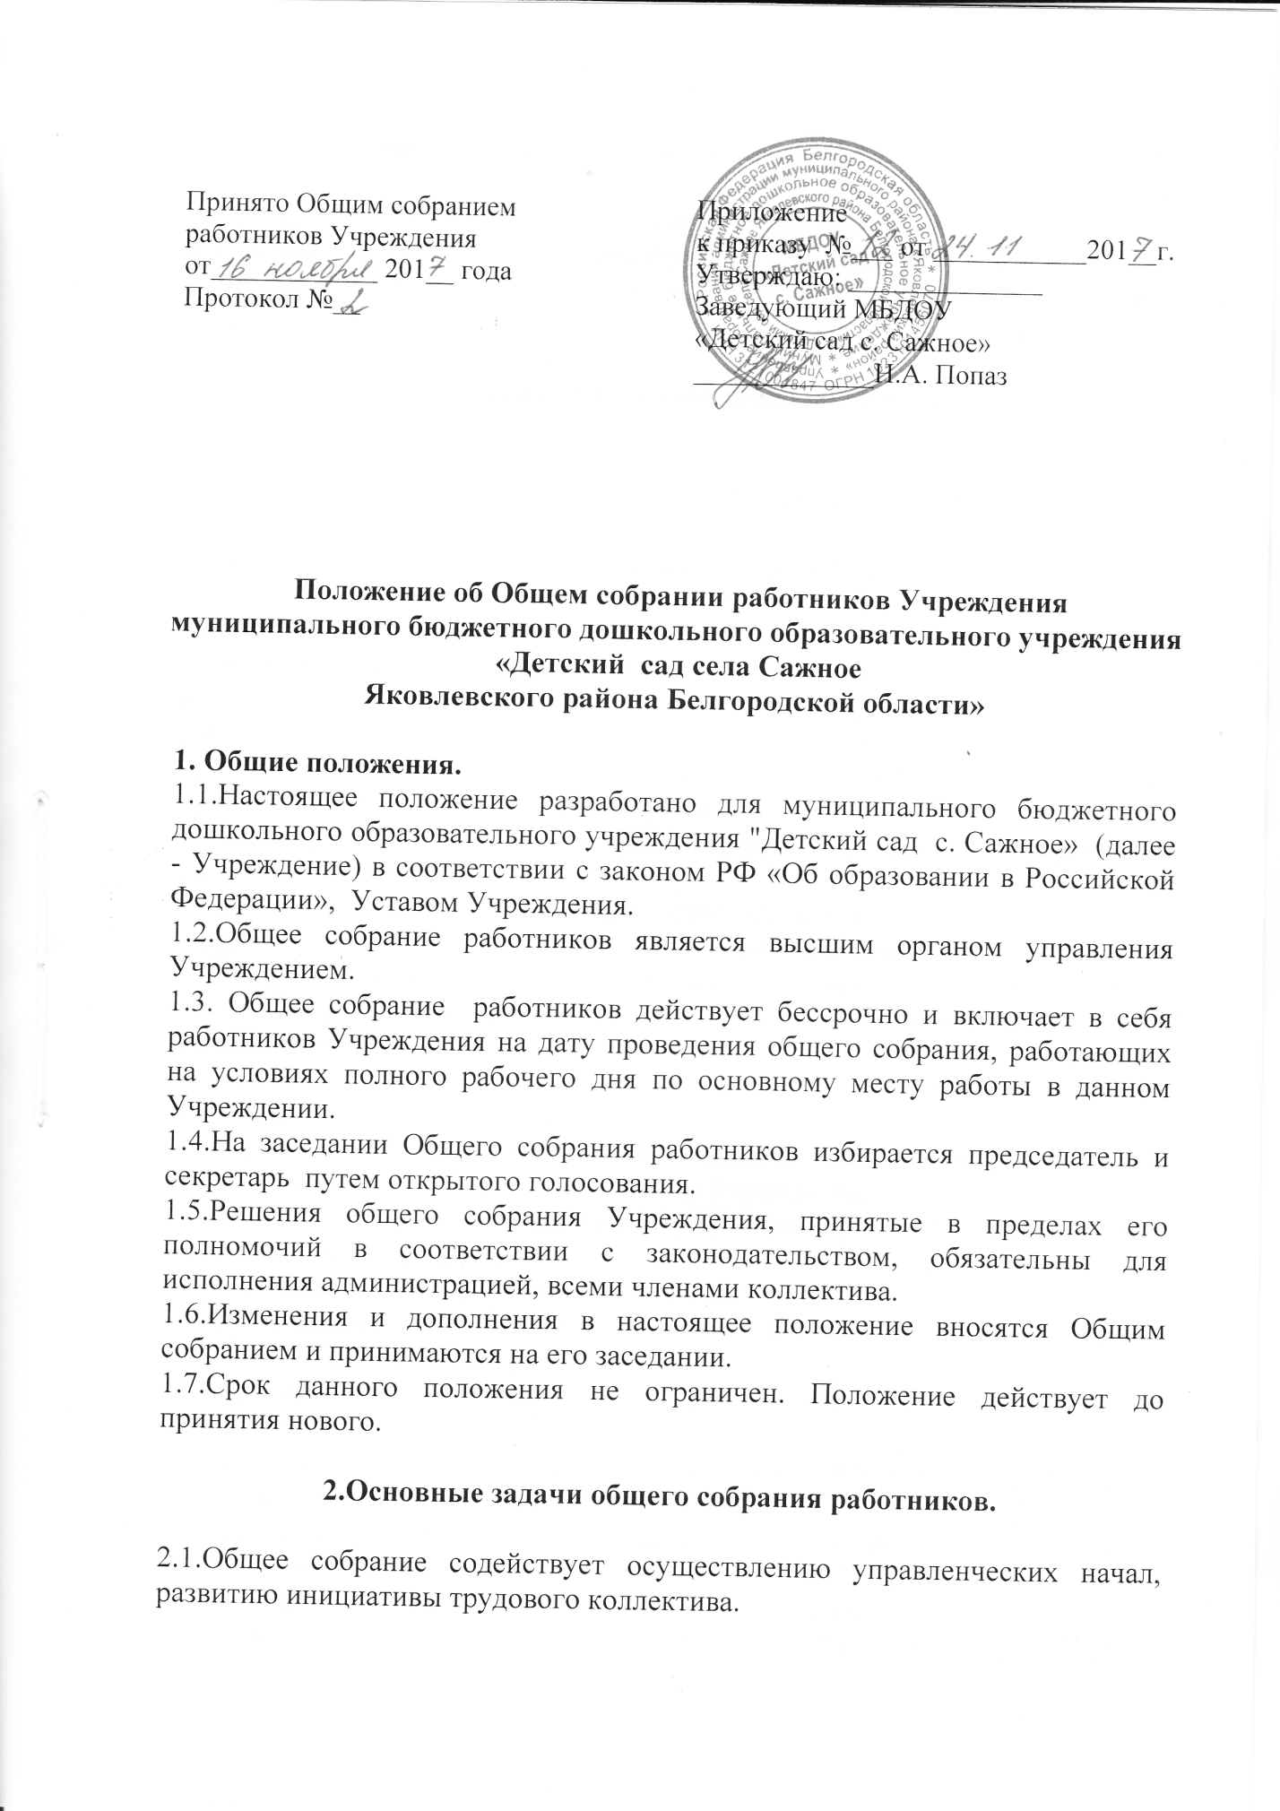
2.2.Общее собрание реализует право на самостоятельность Учреждения в решении вопросов, способствующих оптимальной организации образовательного процесса и финансово-хозяйственной деятельности.
2.3.Общее собрание содействует расширению коллегиальных, демократических форм управления и воплощения в жизнь государственно-общественных принципов.

3.Функции Общего собрания работников.

3.1. Общее собрание:
- принимает новую редакцию Устава Учреждения, изменения, дополнения, вносимые в Устав;
- определяет основные направления деятельности Учреждения;
- содействует созданию оптимальных условий и форм организации образовательного процесса;
- обсуждает и принимает Коллективный договор, изменения и дополнения к нему; правила внутреннего трудового распорядка , изменения и дополнения в них; графики работы, графики отпусков работников Учреждения;
- рассматривает отчет о результатах самообследования работы Учреждения и представляет для утверждения заведующему;
- рассматривает, обсуждает и рекомендует к утверждению программу развития Учреждения;
- рассматривает вопросы, связанные с безопасностью учреждения;
- рассматривает, рекомендует к утверждению локальные акты;
- обсуждает вопросы состояния трудовой дисциплины в Учреждении и мероприятия по ее укреплению, рассматривает акты нарушения трудовой дисциплины работниками Учреждения;
- осуществляет контроль за соблюдением здоровых и безопасных условий обучения, воспитания и труда;
- обсуждает вопросы охраны и безопасности условий труда работников, охраны жизни и здоровья воспитанников Учреждения;
- вносит предложения Учредителю по улучшению финансово-хозяйственной деятельности Учреждения;
- определяет размер доплат, надбавок, премий и других выплат стимулирующего характера в пределах имеющихся в Учреждении средств из фонда оплаты труда;
- определяет порядок и условия предоставления социальных гарантий и льгот в пределах компетенции Учреждения;
- вносит предложения в договор о взаимоотношениях между Учредителем и Учреждением;
- заслушивает отчеты заведующего Учреждением о расходовании бюджетных и внебюджетных средств;
- заслушивает отчеты заместителя заведующего по АХЧ, старшего воспитателя, председателя педагогического совета и других работников, вносит на рассмотрение администрации предложения по совершенствованию работы;
- знакомится с итоговыми документами по проверке государственными и муниципальными органами деятельности Учреждения и заслушивает администрацию о выполнении мероприятий по устранению недостатков в работе;
- при необходимости рассматривает и обсуждает вопросы работы с родителями (законными представителями) воспитанников, решения Родительского собрания Учреждения;
- решает вопрос о реорганизации и ликвидации учреждения;
- рассматривает вопросы, связанные с безопасностью Учреждения;
- в рамках действующего законодательства принимает необходимые меры, ограждающие педагогических и других работников, администрацию от необоснованного вмешательства в их профессиональную деятельность, ограничения самостоятельности Учреждения, его самоуправляемости. Выходит с предложениями по этим вопросам в общественные организации, государственные и муниципальные органы управления образованием, органы прокуратуры, общественные объединения.

4.Права Общего собрания работников.

4.1. Общее собрание имеет право:
- участвовать в управлении Учреждением;
- выходить с предложением и заявлением на Учредителя, в органы муниципальной и государственной власти, в общественные организации.
4.2. Каждый член Общего собрания имеет право:
- потребовать обсуждение Общим собранием любого вопроса, касающегося деятельности Учреждения, если его предложение поддержит не менее трети членов собрания;
- при несогласии с решением Общего собрания высказать свое мотивированное мнение, которое должно быть занесено в протокол.

5.Организация управления Общим собранием работников.

5.1. В состав Общего собрания входят все работники Учреждения на дату проведения общего собрания, работающих на условиях полного рабочего дня по основному месту работы в данном Учреждении.
5.2. На заседание Общего собрания могут быть приглашены представители Учредителя, общественных организаций, органов муниципального и государственного управления. Лица, приглашенные на собрание, пользуются правом совещательного голоса, могут вносить предложения и заявления, участвовать в обсуждении вопросов, находящихся в их компетенции.
5.3. Для ведения Общего собрания из его состава путем открытого голосования избирается председатель и секретарь сроком на один календарный год, которые исполняют свои обязанности на общественных началах.
5.4. Председатель Общего собрания:
- организует и координирует работу высшего органа управления;
- определяет повестку дня;
- контролирует выполнение решений.
- организует подготовку и проведение заседания;
5.4.1. Секретарь Общего собрания:
- информирует членов трудового коллектива о предстоящем заседании не менее чем за 30 дней до его проведения;
- оформляет принятые решения.
5.5. Общее собрание собирается не реже 1 раза в год.
5.6. Общее собрание считается правомочным, если на нем присутствует более половины его членов.
5.7. Решения Общего собрания работников принимаются большинством голосов; решения по вопросам исключительной компетенции Общего собрания работников Учреждения принимаются квалифицированным большинством голосов.
5.8. Решения, принятые Общим собранием работников в пределах совей компетенции, не противоречащее действующему законодательству РФ, являются обязательными для исполнения всеми работниками Учреждения.

6. Взаимосвязь Общего собрания работников с другими коллегиальными органами.

6.1. Общее собрание организует взаимодействие с другими органами Учреждения – педагогическим советом, Управляющим советом:
- через участие представителей коллектива в заседаниях педагогического совета, Управляющего совета Учреждения;
- представление на ознакомление педагогическому совету и Управляющему совету Учреждения материалов, готовящихся к обсуждению и принятию на заседании Общего собрания;
- внесение предложений и дополнений по вопросам, рассматриваемы на заседаниях педагогического совета и Управляющего совета Учреждения.

7. Ответственность Общего собрания работников.

7.1. Общее собрание несет ответственность:
- за выполнение, выполнение в не полном объеме или не выполнение закрепленных за ним задач и функций;
- соответствие принимаемых решений законодательству РФ, нормативно-правовым актам.

8.Делопроизводство Общего собрания работников.

8.1. Заседания Общего собрания оформляются протоколом.
8.2. В книге протоколов фиксируются:
- дата проведения;
- количественное присутствие (отсутствие) членов трудового коллектива;
- приглашенные (ФИО, должность);
- повестка дня;
- ход обсуждения вопросов;
- предложения, рекомендации и замечания членов трудового коллектива и приглашенных лиц;
- решение.
8.3. Протоколы подписываются председателем и секретарем Общего собрания.
8.4. Нумерация протоколов ведется от начала учебного года.
8.5. Книга протоколов общего собрания номеруется постранично, прошнуровывается, скрепляется подписью заведующего и печатью Учреждения.
8.6. Книга протоколов Общего собрания хранится в делах Учреждения 50 лет и передается по акту при смене руководителя или передаче в архив.

